De stelling van Stewart (1717-1785) en toepassingen ermee op zwaartelijnen, bissectrices en buitenbissectrices.

De stelling van Stewart luidt als volgt:
Is D een willekeurig punt van de zijde BC van zo, dat en , dan is
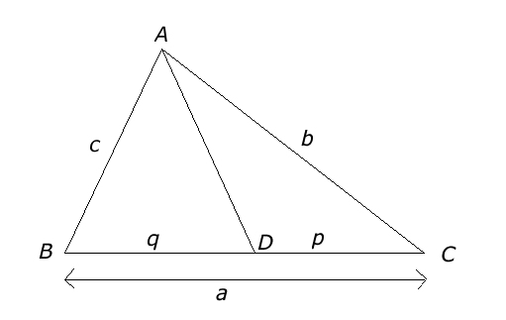

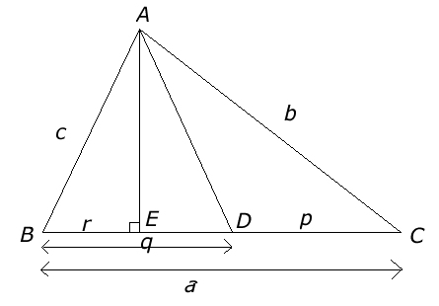
Bewijs:

Volgens de projectiestelling *) geldt in : . Eveneens volgens de projectiestelling geldt in . Dit ingevuld in geeft .

*) De projectiestelling in bewijzen we als volgt:
In plaats van gebruik te maken van de projectiestelling bij het bewijs van de stelling van Stewart kunnen we ook (eenvoudiger) de cosinusregel gebruiken. De projectiestelling past wellicht wat beter in het "tijdsbeeld"

In het geval, dat AD zwaartelijn is en dus gaat de stelling van Stewart over van in

Deze laatste formule kan men ook schrijven als . In deze vorm wordt hij dikwijls gebruikt, als er sprake is van de som van de kwadraten van twee lijnstukken, die een eindpunt gemeen hebben.

Stelling bissectrice: Het kwadraat van de bissectrice van een hoek in een driehoek is gelijk aan het product van de zijden, die de hoek vormen, verminderd met het product van de stukken, waarin de bissectrice de overstaande zijde verdeelt.

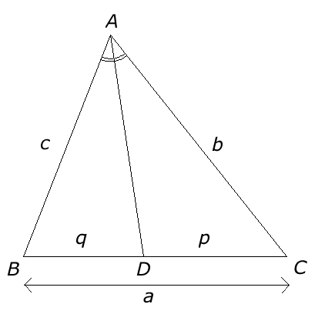
We moeten dus bewijzen, dat in geldt: .

Bewijs:
De stelling van Stewart luidt: .
De bissectrice stelling luidt : .
Gecombineerd vinden we:
.
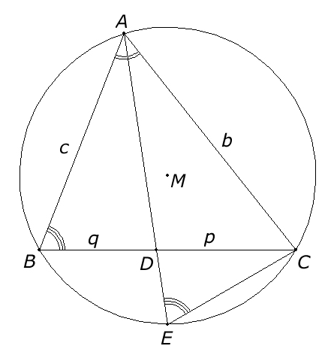
Een tweede bewijs voor de stelling van de bissectrice , dus , gaat als volgt:

Teken de omgeschreven cirkel van . De bissectrice AD snijdt de boog BC, waarop A niet ligt in E.
Nu geldt immers en . Hieruit volgt: .
Volgens de machtsstelling geldt .
Uit volgt .
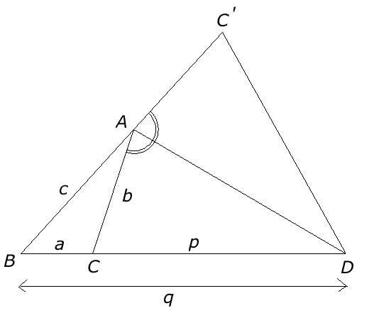
We bekijken nog het geval van de buitenbissectrice.

Het kwadraat van de buitenbissectrice van een hoek van , die niet door twee gelijke zijden gevormd wordt, is gelijk aan het product van de stukken, waarin de buitenbissectrice de overstaande zijde uitwendig verdeelt, verminderd met het product van de beide andere zijden.
We moeten dus bewijzen, dat .

Voor het bewijs spiegelen we in . Door de spiegeling geldt , en .
AD is nu bissectrice van , dus geldt dus .
We kunnen ook de stelling van Stewart toepassen op AC in . We vinden dan dus .
Volgens de bissectricestelling geldt in : .
Uit volgt .

